Fiche contact visioconférence  
Salle FFB Nationale - Conférence

# Depuis un système de visioconférence Lifesize

* Sélectionnez dans le répertoire : Salle FFB Nationale - Conférence
* Ou composez ce numéro sur le pavé numérique : 6410511

# Depuis un système de visioconférence IP tiers

* Composez l’adresse IP : **159.122.100.42**Puis saisissez le numéro : 6410511
* Ou appelez l’adresse SIP : 6410511@lifesizecloud.com

# Depuis un téléphone fixe ou mobile

* Appelez le numéro : **01 86 99 55 65**  
  Puis saisissez l’identifiant : 6410511 #

# Depuis un navigateur web (sans plugin avec Chrome)

* Ouvrez le lien : [**https://call.lifesizecloud.com/6410511**](https://call.lifesizecloud.com/6410511)**Extention**

# Depuis une application tierce en mode invité

[](https://download.lifesizecloud.com/download)

[](https://itunes.apple.com/us/app/lifesize-cloud/id854663434)

[](https://play.google.com/store/apps/details?id=com.mirial.lifesizecloud)

Mode d’emploi pour rejoindre une salle de réunion virtuelle avec un ordinateur

Sur un ordinateur, lorsque vous utilisez le lien de connexion depuis un navigateur différent de Chrome ou Firefox, il vous est proposé d’installer l’application Windows.  
Il n’est pas nécessaire de créer un compte, la connexion se fait en mode invité (« I am a guest »).  
La rapidité et la qualité de la communication est dépendante de la connexion individuelle et de la charge globale du réseau.  
La première fenêtre est la suivante :

Renseigner le champs Name.  
Le champ Work email est facultatif.  
Le champ Call Extension est normalement prérempli. Sinon indiquer : **6410511**

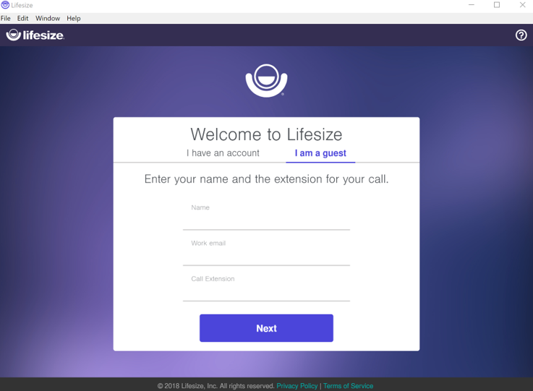

Cliquer sur « **Next »** pour ouvrir une deuxième fenêtre avec les réglages audio et vidéo.

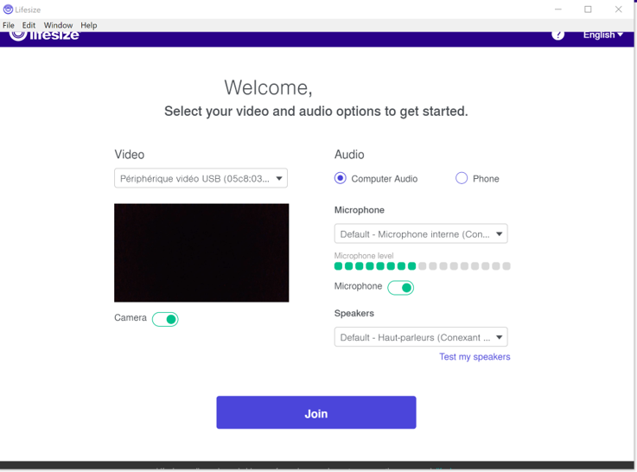

Ensuite cliquer sur « **Join »** pour lancer la connexion.

Quelques astuces dans la fenêtre de l’application Lifesize

En bas de celle-ci plusieurs boutons utiles :



**De gauche à droite :**

* Couper / allumer le micro
* Couper / allumer la caméra du PC
* Partager l’écran
* Raccrocher.

**En haut et à droite**

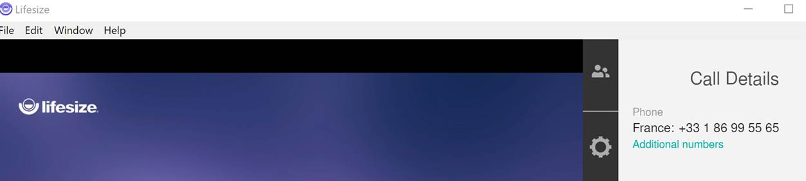

Les personnages permettent d’avoir accès la liste des participants

L’engrenage ramène vers les paramètres audio et vidéo.